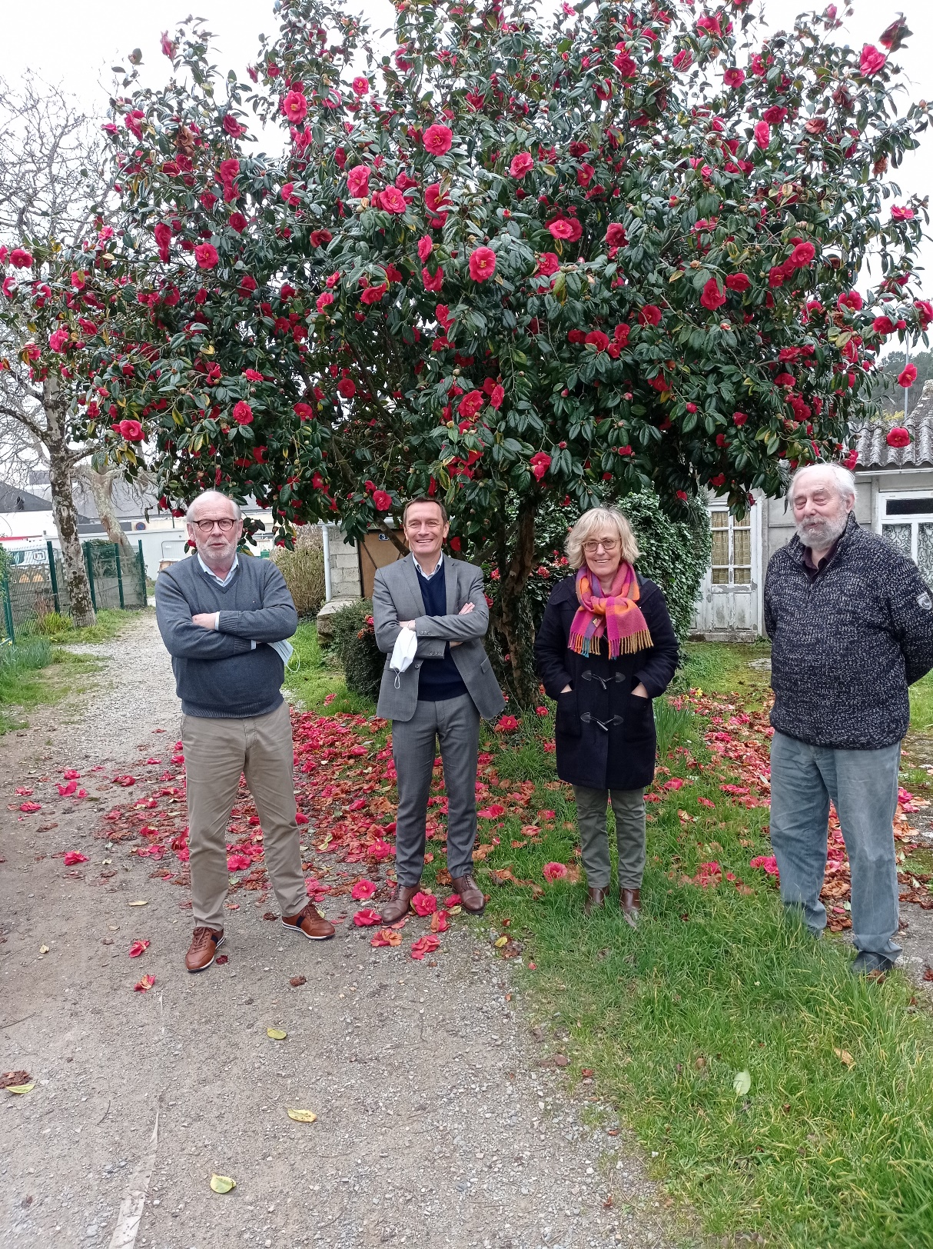
Patrick Le Vaillant, Laurent Batais, Colette Séné et Jean-Pierre Védrine.

